Servicio nacional de la discapacidad
RESULTADO DE LOS RECURSOS DE REPOSICIÓN
“ESTRATEGIA DE DESARROLLO LOCAL INCLUSIVO”
EDLI 2016
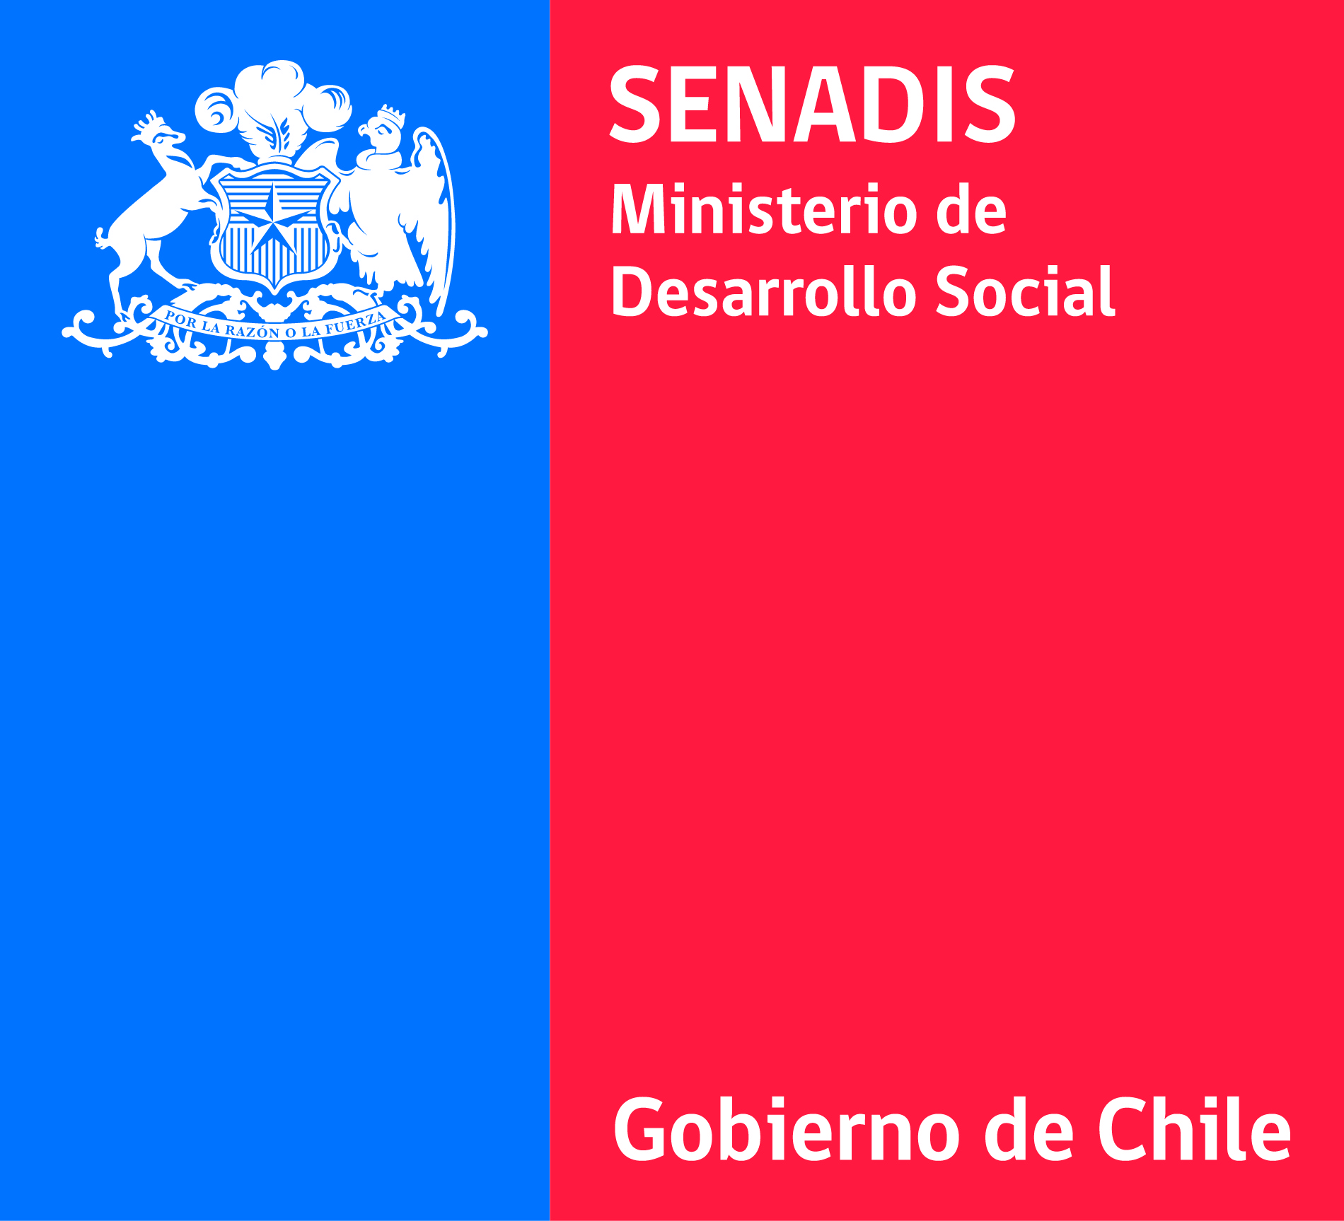

ETAPA DE ADMISIBILIDAD

Resultado de los Recursos de Reposición

De conformidad con las Bases en la etapa de Admisibilidad se procede a publicar hoy 09 de junio 2016, el resultado de los Recursos de Reposición interpuestos por las Municipalidades postulantes a la Estrategia de Desarrollo Local Inclusivo 2016 (EDLI) que fueron declarados inadmisibles.
Se indica a continuación los datos según los siguientes campos: región; nombre y rut de la entidad postulante; los resultados tras el recurso Admisible o No admisible y observaciones en los casos no admisibles.
De acuerdo a las Bases, las propuestas declaradas admisibles pasarán a la etapa de Evaluación.

DATOS DEL PROYECTO |  |  |  | RESULTADO RECURSO DE REPOSICIÓN
N° | Región | Proponente | RUT | Admisible | OBSERVACIONES
1 | O'Higgins | Municipalidad de Machalí | 69.080.200-7 | Si
2 | Biobío | Municipalidad de Santa Bárbara | 69.170.200-6 | Si
3 | Biobío | Municipalidad de Ránquil | 69.150.300-3 | No | Si bien son presentados documentos verificadores de proyectos previos relacionados con discapacidad e inclusión (sin participación SENADIS), estos no presentan la firma requerida por las Bases 2016 esto es: Alcalde (sa), Administrador(a) Municipal o Director(a) de Desarrollo Comunitario (DIDECO).  Por tanto se mantiene el estado de propuesta no admisible.
4 | Araucanía | Municipalidad de Angol | 69.180.100-4 | No | Documento presentado correspondiente a Anexo Nº 2 o Copia del Acta de Concejo en que se aprueba el desarrollo de la EDLI, no contiene las firmas de los (las) Concejales (las).  Por tanto se mantiene el estado de propuesta no admisible.
5 | Araucanía | Municipalidad de Padre Las Casas | 69.955.000-5 | No | El Oficio de Conformación de la Oficina/Departamento/Programa de Discapacidad firmado por el Director de Desarrollo Comunitario, eventualmente se pudo considerar como válido. Sin embargo, las bases establecen que este documento debe venir firmado por el(a) Alcalde (sa), Administrador(a) Municipal o Secretario(a) Municipal. Por tanto se mantiene el estado de propuesta no admisible.
6 | Metropolitana | Municipalidad de La Reina | 69.070.600-8 | No | Se acepta recurso de reposición correspondiente al primer factor de no admisión, correspondiente a Copia del Acta de Concejo.  El segundo factor de no admisión, correspondiente a la entrega de un CD de respaldo sin información. Se establece lo siguiente:  Si bien el acta de recepción de documentación entregada en el proceso de postulación de la EDLI, da cuenta de la existencia de un CD, solo establece la fecha y los documentos presentados, pero no hace referencia a revisión de los mismos y los cumplimientos exigidos por bases.  Se hace presente que este factor ha sido aplicado a otras postulaciones en la misma situación.  Por tanto se mantiene el estado de propuesta no admisible.

